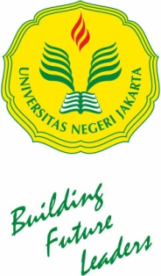
KEMENTERIAN RISET, TEKNOLOGI, DAN PENDIDIKAN TINGGI

UNIVERSITAS NEGERI JAKARTA

FAKULTAS TEKNIK
Certificate ID11/01792
Gedung L Kampus A Universitas Negeri Jakarta, Jalan Rawamangun Muka, Jakarta 13220
Telepon : ( 62-21 ) 4751523, 47864808 Fax. 47864808
Laman: http://ft.unj.ac.id email: ft@unj.ac.id

SURAT REKOMENDASI

Yang bertandatangan di bawah ini :

N a m a : Drs. Pitoyo Yuliatmojo, M.T
N I P : 196807081994031003
Jabatan : Wakil Dekan III Fakultas Teknik Universitas Negeri Jakarta

Memberikan Rekomendasi kepada :

N a m a :
N I M :
Tempat/Tgl. Lahir :
Program Studi :
Alamat :

No. HP :

Untuk mendapatkan beasiswa dari institusi yang Bapak/Ibu pimpin, berkaitan dengan biaya pendidikan yang dibutuhkan sehingga dapat memenuhi kebutuhan tersebut.
Demikian Surat Rekomendasi ini dibuat untuk dapat dipergunakan sebagaimana mestinya.

Jakarta,
Wakil Dekan III FT

Drs. Pitoyo Yuliatmojo, M.T
NIP. 196807081994031003

